- Rewalidacja.Ćwiczenia rozwijające motorykę małą i zmysł dotyku .
Narysuj po śladzie pisakiem odpowienim kolorem.
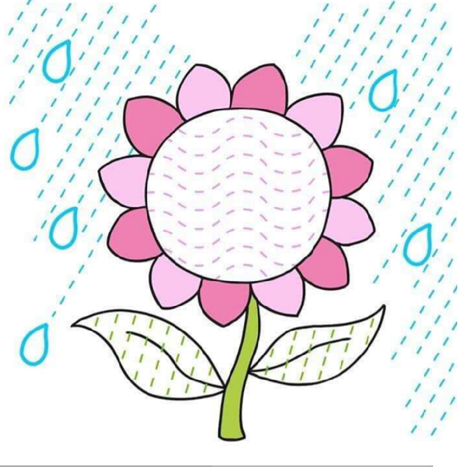

Jako ćwiczenie palców, wyklej proszę parasol plasteliną tak, jak lubisz!
https://www.e-kolorowanki.eu/jesien-kolorowanki/parasolka-kolorowanka/
- Rewalidacja (SI)
Stymulacja układu przedsionkowego.
Skoki obunóż w miejscu, do przodu, do tyłu, na boki. Przeskakiwanie z nogi na nogę. Przysiady i wstawanie. Próby skoków obunóż w przysiadzie. Marsz z podnoszeniem i opuszczaniem głowy. Wahadłowe ruchy głową. Spoglądanie daleko za siebie na przemian przez lewe i prawe ramię.
Stwórz swojego konia dowolną techniką (Hipoterapia)
https://kwiecien.academy/wp-content/uploads/2021/04/kolorowanka-do-druku-konie.pdf

- Zajęcia rozwijające kreatywność.
- Wejdź w link: http://dobrzesiebaw.pl/zwierzeta-z-papieru-prace-plastyczne-dla-dzieci/
- Obejrzyj zwierzęta wykonane z papieru.
- Zadanie: Wykonaj swoje ulubione zwierzątko z papieru.
4.Funkcjonowanie osobiste i społeczne. Kształtowanie orientacji w przestrzeni. Zabawa klockami.
https://www.youtube.com/watch?v=N2uFEDHMmgg
5.Religia. Z Maryją oczekujemy na narodzenie Jezusa. Adwent. Pokoloruj obrazek lub dowolnym kolorem kredki wykonaj obrazek po śladzie.
